제주 AI·빅데이터 활용 AI Agent 개발 챌린지
기획서
제주 안심길
교통사고 데이터를 묻고 답하는 AI 도우미
항목 | 내용
제출 구분 | 기획서 1부
팀명 · 참여자 | [작성 필요: 팀명 / 참여자 성명·소속]
한 줄 요약 | 제주 교통사고 공공데이터에서 데이터 탐색 → 분석 → 결과 전달까지를 도민이 질문 한 줄로 끝내는 Agent. 숫자는 코드가 계산하고, AI는 쉬운 말로 설명만 하며, 근거가 부족하면 답하지 않고 한계를 함께 알려 준다.

1. 구현목표

1-1. 분석 주제
제주 도로교통사고 데이터에서 도민의 안전 행동과 기관의 점검 지점을 찾는다. 교차로·기상·노면 상태·도로선형·연령대(어린이·노인)·보행자 사고·법규위반 단속·사고다발지역 자료를 한 곳에 모아, “언제, 어디서, 누가, 어떤 조건에서 위험한가”를 답한다.
제주는 도민뿐 아니라 렌터카 이용 관광객이 많아 도로 환경이 빠르게 바뀌지만, 교통사고 통계는 기관별·항목별 CSV로 흩어져 있어 비전문가가 직접 열어 비교하기 어렵다. 이 점을 해결 대상으로 삼았다.

1-2. AI를 활용한 데이터 분석 목표
목표 | 구체적 내용
① 탐색 자동화 | 데이터 목록·기간·규모·품질을 Agent가 스스로 점검(데이터 현황, 단위·합계·결측·좌표·급증 연도 자동 검사)
② 분석 자동화 | 질문을 읽고 알맞은 분석 도구를 골라 실행. 위험 요인별 치명도, 어린이·노인, 보행자 시간대, 다발 지점, 단속, 월별 추이, 전망
③ 결과 전달 자동화 | 쉬운 문장 + 차트·지도·도로 그림 + 한계(※)를 한 화면에 제공, 자동 점검 보고서(HTML·Markdown) 생성
④ 행동으로 연결 | 분석 근거에 따라 도민 행동 안내 6건·담당 기관 점검 사항 8건을 근거 강도(강함/보통/약함)와 함께 제시
⑤ 믿을 수 있는 답 | 숫자는 코드가 계산, AI 문장은 계산 결과와 대조 후 틀린 문장 삭제, 근거가 모자라면 거절

2. 서비스 제안

2-1. 데이터 활용 개요
도로교통 관련 공개 CSV 9개 파일과 교통사고다발지역 자료 1종을 사용한다. 모든 화면의 연도·건수는 데이터에서 읽은 값만 표시하므로, 더 최근 자료로 교체해도 같은 화면과 질문이 그대로 동작한다. 설문 자료는 사용하지 않는다.

2-2. 핵심 기능
기능 | 설명
질문하기 | 자연어 질문(예: “비 오는 날 사고가 더 위험한가요?”)에 설명·차트·지도로 답변. 예시 질문 14개, 질문 기록을 왼쪽에 보관
지도로 보기 | 보행자 사고·사고다발지점을 지도에 표시. 목록이나 지도 표시를 누르면 그 지점으로 확대하고 “도로명 / 사고 건수(사망·중상) / 주된 법규위반” 팝업 유지
전망 | 월별 계절 지수 × 최근 12개월 수준으로 1년 전망과 80% 범위 제시. 과거 구간 재검증 오차가 크거나 자료가 부족하면 예측을 거절
개선 제안 | 자동 점검 보고서 6절과 질문(“교통사고를 줄이려면?”)에서 제공. 근거 → 제안 → 한계 → 신뢰도 카드 14건(도민 6·기관 8), 카드마다 설명 그림 포함
자동 점검 보고서 | 7개 절 + 부록. 저장된 보고서를 먼저 보여 주고 “보고서 다시 만들기”로 갱신, HTML·Markdown 내려받기
데이터 현황 | 데이터별 출처·기간·규모와 자동 품질 점검 결과를 한 곳에 표시

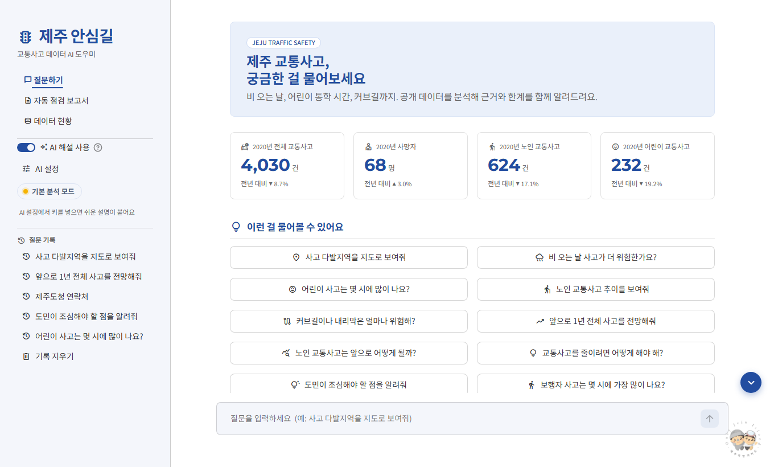
그림 1. 첫 화면 — 왼쪽 메뉴·AI 설정·질문 기록, 주요 지표 카드, 예시 질문, 질문 입력창

2-3. 편의성
- 설치·조작이 단순하다: 브라우저에서 질문 한 줄 입력 또는 예시 질문 선택. 코드·SQL·통계 지식 불필요.
- 쉬운 말과 시각 자료: 도로선형·교차로 형태는 그림으로, 사고다발지점은 지도로, 개선 제안은 일러스트 카드로 보여 준다.
- 기다림을 느끼게 하지 않는다: 화면 전환 시 상단 로딩 바, 분석 중에는 신호등 색 점 로딩 표시. 기본 분석은 즉시(0.02~0.5초) 표시되고 AI 설명은 뒤따라 붙는다.
- 길을 잃지 않는다: 왼쪽에 메뉴(질문하기 / 자동 점검 보고서 / 데이터 현황)가 늘 보이고, “질문하기”를 누르면 예시가 있는 시작 화면으로 돌아간다. 화면이 길면 오른쪽 아래 위/아래 이동 버튼을 쓴다.
- 움직임은 부드럽게, 원하면 끄기: 화면 요소가 나타날 때와 버튼을 누를 때 짧은 움직임(내장 라이브러리 anime.js, 인터넷 불필요). 사용자가 “움직임 줄이기”를 켜 두면 자동으로 꺼진다.
- 실패해도 이유를 알려 준다: AI 호출이 실패하면 “401 API 키가 올바르지 않아요”처럼 이유를 보여 주고 기본 분석으로 답한다.
- 오해를 막는다: 답마다 “사고 건수가 많다고 더 위험하다는 뜻은 아니다” 같은 한계 문구가 자동으로 붙는다.
- AI를 꺼도 동작: 지도는 OpenStreetMap 기본, AI 설명은 키를 입력하면 외부 AI(OpenRouter), 키가 없으면 규칙 기반 요약으로 동작한다(AI를 꺼도 분석·차트·지도는 정상 동작).

2-4. 분석데이터 활용 방안
활용 대상 | 활용 방법
도민 | 날씨·시간대·어린이·노인 보호 관점의 행동 요령, 우리 동네 보행자 사고 지점 확인
지자체·교통 담당 | 다발 지점 우선순위, 시간대별 단속 배치 검토, 개선 제안 카드를 현장 조사의 출발점으로 사용
데이터센터 | 새 CSV를 reference/에 넣고 수집 명령 한 번으로 갱신 → 품질 점검 → 화면·보고서 자동 반영. 연도 범위는 데이터에서 읽어 자동 표시
※ 개선 제안은 사고 통계에서 보이는 경향에 근거한 검토 의견이며, 원인이나 개선 효과를 증명하지 않는다. 교통량·보행량은 반영되지 않았으므로 실제 적용은 현장 조사와 전문가 검토를 거쳐야 한다.

3. Agent 개발 구성

3-1. 참여자의 역할·목표
참여자 | 역할 | 목표 · 책임
도민(사용자) | 질문하고 결과를 확인 | 궁금한 점을 쉬운 말로 묻고, 한계를 읽고 행동에 참고
담당 기관(사용자) | 개선 제안·점검 지점 검토 | 다발 지점·시간대를 현장 점검 후보로 활용, 최종 판단은 사람
데이터센터 운영자 | 자료 교체·실행 관리 | 새 자료 투입, 품질 점검 결과 확인, 보고서 갱신
Agent(제주 안심길) | 도구 선택·분석·설명 초안 | 계산은 코드, 설명은 AI, 검증 후 전달. 정책 결정은 하지 않음
개발팀 | [작성 필요: 이름·역할] | [작성 필요]

3-2. Workflow
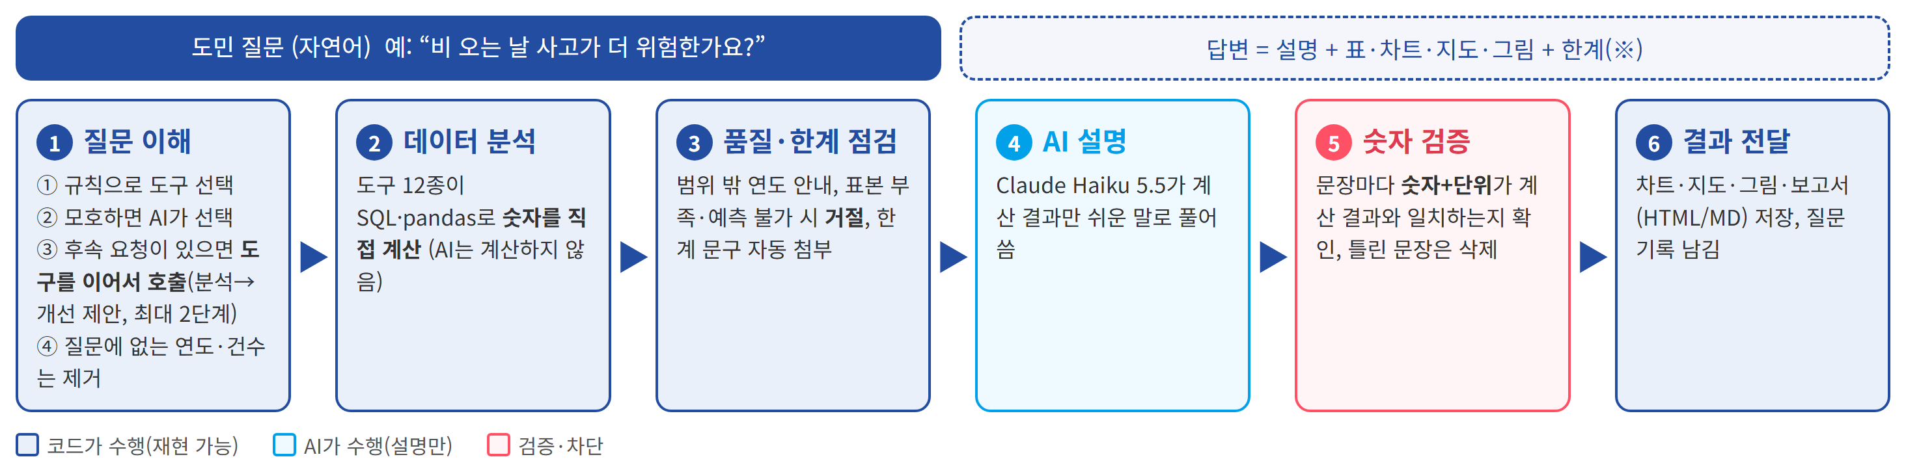
그림 2. 질문에서 결과 전달까지의 흐름 — 숫자는 코드가 계산하고 AI는 설명만 한다
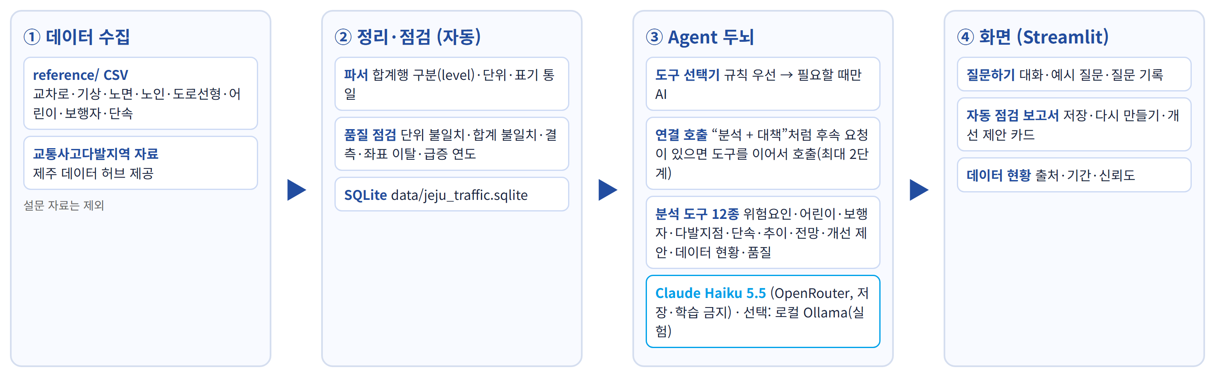
그림 3. 데이터 수집 → 정리·점검 → Agent 두뇌 → 화면
도구 선택 방식: 키워드·연도 같은 규칙으로 먼저 고르고(빠르고 재현 가능), 모호할 때만 AI에게 JSON 형식으로 도구를 고르게 한다. 모델의 함수 호출 기능에 의존하지 않고 JSON 출력을 사용하므로 모델을 바꿔도 동작한다. AI가 만든 인자 중 질문에 없는 연도·건수는 코드가 제거한다.
연결 호출(다단계 작업): “어린이 사고 줄이려면?”처럼 분석과 대책을 함께 묻거나 “노인 사고 추이랑 어디서 많이 나는지”처럼 두 가지를 묻으면, Agent가 먼저 질문 대상을 분석하고 그 결과에 이어 개선 제안(또는 다발 지점)을 연달아 호출한다(최대 2단계). 화면에는 “분석 단계 1. … → 2. …”로 거친 순서를 보여 주고, 두 단계 모두 같은 숫자 검증과 한계 문구를 거친다.

3-3. 사용 모델
항목 | 내용
모델 | Claude Haiku 5.5 (OpenRouter 경유, 권장). 외부 전송이 불가한 환경에서는 로컬 Gemma 3 4B(Ollama)로 전환 가능(정확도 낮음)
선정 이유 | 같은 20문항 평가에서 도구 선택 94~100%·숫자 충실도 100%·응답 약 5~6초로 유일하게 “사용 가능” 판정. 로컬 Gemma 3 4B(도구 67%)·gpt-oss-20b(67%)·GPT-5.6 Luna(56%)는 기준 미달
모델의 역할 | ① 모호한 질문의 도구 선택 ② 계산 결과를 쉬운 문장으로 설명. 계산·사실 판단은 하지 않음
환각 방지 | 문장 단위로 “숫자+단위”가 계산 결과와 일치하는지 검사 → 틀린 문장만 삭제하고 실제 한계 문구를 덧붙임. 질문에 없는 연도·건수는 인자에서 제거
개인정보 보호 | 전송 내용은 질문 문장과 계산된 결과 요약뿐(원자료·개인정보 없음). OpenRouter 요청에 “저장·학습 금지 + 데이터 무보관(ZDR) 제공자만” 조건을 기본 적용(이 조건에서 Amazon Bedrock으로 처리). OpenRouter 분류 기준이며 법적 보증은 아니므로 기관 보안 심의 시 약관 확인 필요
측정값 | 응답 중앙 약 5.7초(상위 5% 7.0초). 같은 질문 20문항·1회 측정 결과이며 범위 밖 질문 2개 중 1개는 도구를 잘못 호출

3-4. Tool / API
도구 | 기능
risk_by_factor | 기상·노면·도로선형·교차로 형태별 사고 건수와 치명도(사고 100건당 사망자)
child_risk · pedestrian_risk · pedestrian_cross | 어린이(도로종류·시간대), 노인, 보행자 시간대·연령·횡단 중 사고
pedestrian_hotspots · hotspot_rank | 보행자 사고 400 m 격자 집계, 사고다발지역 순위와 지도
enforcement_overview · monthly_trend | 법규위반 단속 현황, 월별 추이
forecast | 1년 전망(계절 지수×최근 수준), 80% 범위, 재검증 오차 기준 미달 시 거절
improvement_advice | 근거·제안·한계·신뢰도가 붙은 개선 제안 생성
data_overview · quality_report | 데이터 목록·기간과 자동 품질 점검 결과
외부 API | OpenRouter API(openrouter.ai, 키 필요), 선택: 로컬 Ollama API(127.0.0.1:11434)

3-5. 판단 및 자율 수행 범위
Agent가 스스로 하는 일 | 조건부로 하는 일 | 하지 않는 일
질문 해석·도구 선택  통계 계산·차트·지도 생성  범위 밖 연도 안내  한계 문구 첨부  자동 점검 보고서 생성 | 근거 부족 시 답변 거절(표본 30개월 미만, 결측, 오차 35% 초과 시 전망 거절)  근거 강도 표시(표본 300건 이상 강함, 100건 이상 보통, 그 외 약함, 비교 주장은 최대 보통) | 원인 단정·정책 결정·효과 보장  개인 식별 정보 처리  데이터에 없는 수치 생성  설문 등 제외 자료 사용
원칙: 사람이 최종 판단한다. 개선 제안은 “검토 의견”으로만 표시하고, 모든 화면에 근거 데이터의 기간과 한계를 함께 보인다.

4. 데이터 활용 계획

4-1. 필수 데이터명 · 출처 · 활용 항목
데이터 | 출처·형태 | 기간(자료에서 읽음) | 활용 항목
교차로 형태별 교통사고 | 공공데이터 CSV | 2018~2020 (월) | 교차로 형태별 사고·치명도, 교차로 그림
기상 상태별 교통사고 | CSV | 2005~2020 (연) | 날씨별 건수·치명도 (2005~2015는 점검에서 제외 의심 표시)
노면 상태별 교통사고 | CSV | 2005~2020 (연) | 건조·젖음 등 노면별 비교
노인 교통사고 | CSV | 2016~2020 (월) | 노인 사고 추이·전망
도로선형별 교통사고 | CSV | 2018~2020 (연) | 커브·내리막 등 선형별 위험, 도로 그림
어린이 교통사고 | CSV | 도로종류 2016~2020 / 시간대 2018~2020 | 어린이 보호 관점 분석
보행자 사고 (TAAS) | CSV | 2018~2019 (1,773건) | 시간대·연령·위반유형, 400 m 격자 지도
법규위반 단속 | CSV | 2015~2020 (월) | 단속 현황, 위반별 추이
교통사고다발지역 | 제주 데이터 허브 제공 자료 | 2017~2023 설명 구간 (42곳) | 다발 지점 순위·지도
※ 기간 표기는 자료 파일에서 읽은 값이다. 렌터카·택시·화물차 사고 자료는 사용하지 않는다(해당 자료를 제외하고 구성).

4-2. 수집 · 전처리 방법
- 수집: reference/ 폴더에 CSV를 넣고 python -m jeju_traffic.collect 실행. 사고다발지역 자료도 같은 방식으로 정리한다. 결과는 SQLite 한 파일로 저장.
- 전처리: 파서가 파일마다 다른 열 이름·단위를 통일하고 합계 행을 level로 구분해 이중 집계를 막는다. 날짜·좌표·분류명을 표준화한다.
- 자동 품질 점검: 단위(규모) 불일치, 합계 불일치, 결측, 제주 밖 좌표, 급증 연도를 규칙으로 검사하고 결과를 “데이터 현황” 탭에 표시한다. 점검에 걸린 값은 분석에서 제외하거나 한계로 표시한다.
- 계산: 모든 수치는 SQL·pandas로 계산하며, 결과 표를 근거로만 AI 설명을 만든다.

4-3. 이용조건
자료 | 이용조건
공공데이터 CSV | [확인 필요: 각 자료의 이용허락 조건·출처표시 의무를 제공처 페이지에서 확인해 기재]
사용 소프트웨어 | Streamlit·pandas·numpy·plotly·requests·pillow(오픈소스), OpenRouter·Claude Haiku 5.5(서비스 약관·데이터 처리 조건 확인 필요), 선택: Ollama·Gemma 3(Gemma 이용약관), 지도 타일 OpenStreetMap(출처 표기 필요)
개인정보 | 개인 식별 정보 없이 집계·지점 단위 통계만 사용. 질문 기록은 해당 PC의 로컬 파일에만 저장. 외부 AI에는 질문 문장과 결과 요약만 전송

5. 개발 · 탑재 계획

5-1. 구현 범위
구분 | 내용
구현 완료 | 데이터 수집·품질 점검, 분석 도구 12종, Agent(규칙+AI 도구 선택, 숫자 검증), 질문하기·자동 점검 보고서(개선 제안 포함)·데이터 현황 3개 화면, 지도·도로 그림·일러스트, 질문 기록, 평가 스크립트(규칙 판정 36건)
탑재 시 확인 | 센터 망에서 openrouter.ai 접속 가능 여부 확인, 모델 평가(python -m jeju_traffic.evaluate --provider openrouter) 재실행, 최신 연도 자료로 교체 후 화면 확인
선택 확장 | Google 지도(API 키 필요), 최신 연도·타 지역 자료 추가, 오프라인 지도 타일

5-2. 기술 환경
항목 | 내용
언어·프레임워크 | Python 3.12, Streamlit(화면), SQLite(저장), pandas·numpy(분석), plotly(차트), Leaflet(지도)
AI 실행 | 권장: OpenRouter API 키(.env의 OPENROUTER_API_KEY 또는 화면의 “AI 설정”) + anthropic/claude-haiku-5.5. 대안: Ollama + gemma3:4b(약 3.3GB)
설치 | pip install -r requirements.txt → AI 키 입력(또는 Ollama 설치) → streamlit run app.py
구조 | jeju_traffic/(config·sources·collect·quality·analysis·agent·advice·report·maps·diagrams·ui), app.py, reference/, data/, reports/

5-3. UI 구성
왼쪽: 제주 안심길 로고, 메뉴(질문하기 / 자동 점검 보고서 / 데이터 현황), AI 해설 켜기/끄기와 AI 설정·연결 상태, 질문 기록. 오른쪽: 선택한 화면의 내용. 제주 데이터 허브 색상(남색·하늘색·산호색)의 밝은 화면을 사용한다.
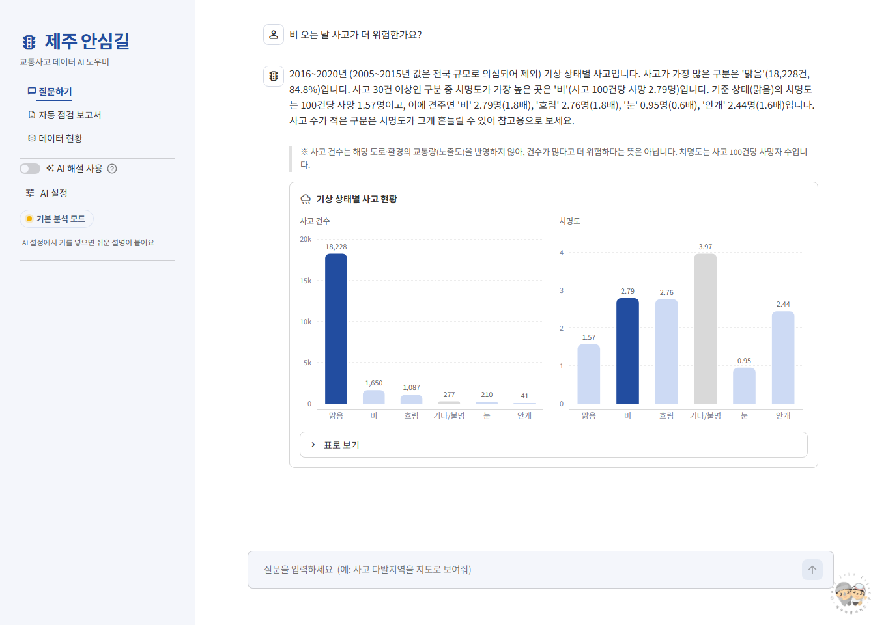
그림 4. 질문하기 — 답변 문장, 한계(※), 차트(표 보기 포함)
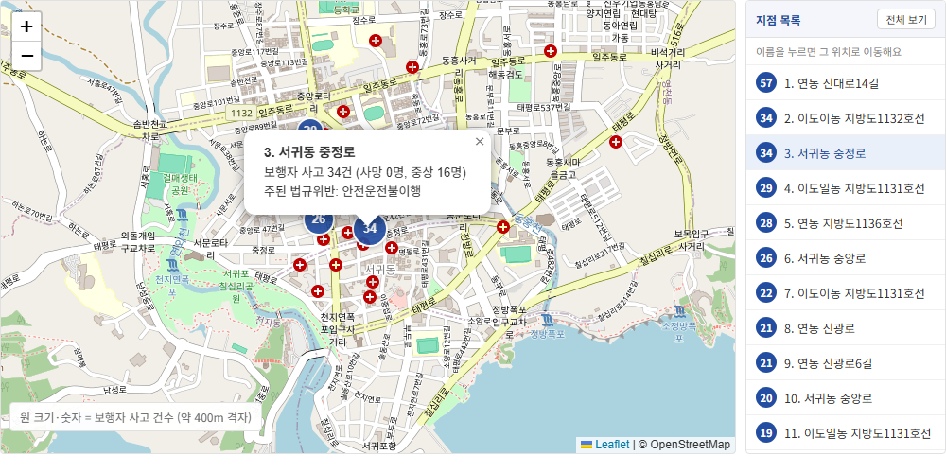
그림 5. 지도 — 목록을 누르면 해당 지점으로 확대되고 팝업(건수·사망·중상·주된 법규위반)이 유지된다
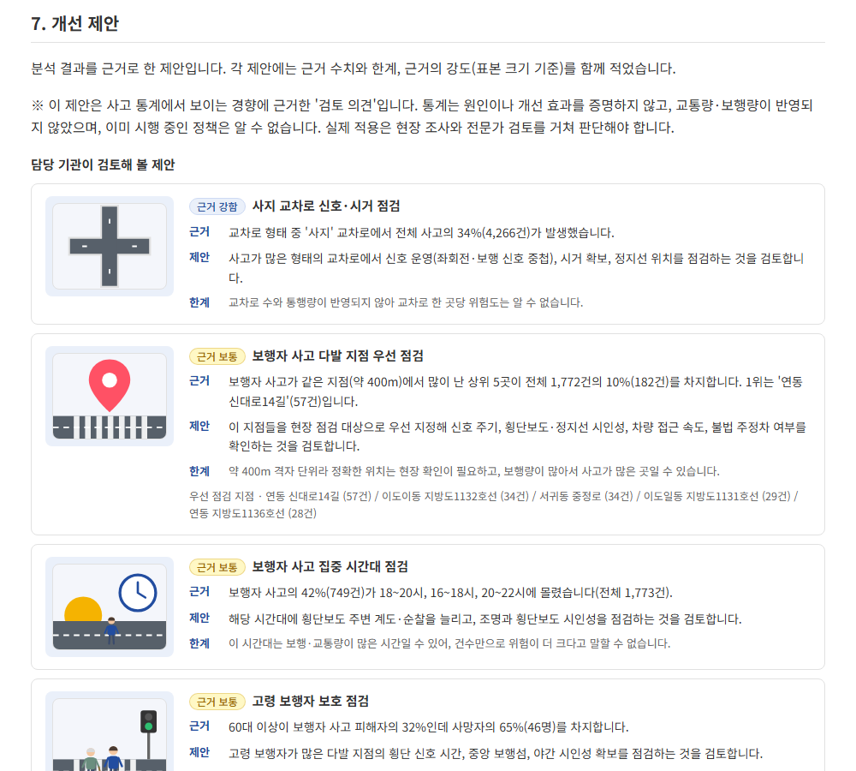
그림 6. 자동 점검 보고서의 개선 제안 — 근거·제안·한계·근거 강도 칩과 설명 그림

5-4. 센터 실행환경과 외부 서비스 의존성
구분 | 내용
센터 PC 사양 | Intel Core i7-8700 / GTX 1060 / RAM 32GB. 외부 AI를 쓰면 센터 PC는 GPU 없이도 충분(분석·화면만 실행). 로컬 모델은 이 사양에서 평가하지 못함
필수 설치 | Python 3.12, pip 패키지 6종, OpenRouter API 키(외부 AI 사용 시). 로컬 모델을 쓰려면 Ollama와 gemma3:4b(약 3.3GB) 추가
외부 서비스 의존 | 분석·차트·지도 목록·보고서는 인터넷 없이 동작. 외부 연결은 ① AI 설명·모호한 질문의 도구 선택: OpenRouter(openrouter.ai), ② 지도 배경 타일(OpenStreetMap), ③ 글꼴(Google Fonts, 실패 시 기본 글꼴), ④ 자료 수집 시 데이터 허브 API. 외부 전송이 불가하면 ①을 로컬 Ollama로 대체하거나 AI를 끄고 규칙 모드로 운영
선택 서비스 | Google 지도: API 키 설정 시에만 사용. 키는 .env에 보관하고 공개 저장소에 올리지 않음
장애 시 동작 | AI 키가 없거나 외부 서비스가 막히면 기본 분석 모드(AI 설명만 생략)로 답한다. 지도 타일이 막히면 지점 목록·표는 계속 사용 가능
※ 지도 타일과 글꼴이 센터 망에서 차단되는 경우를 대비해 오프라인 대체(내장 글꼴·타일 서버)를 선택 사항으로 둔다.

